**Муниципальное бюджетное общеобразовательное учреждение**

**средняя образовательная школа №2**

**Психологический тренинг для педагогов**

**«Сплочённый коллектив»**

**педагог – психолог**

**Алимагомедова Д.Г.**

**Буйнакск 2022 г**

***«Сплоченный коллектив»***

**Цель:**сплочение коллектива

**Задачи:**

• способствовать позитивным взаимоотношениям, взаимопониманию между педагогами;

• повысить групповую сплоченность;

• снять мышечное и эмоциональное напряжение педагогов;

• повысить самооценку и уверенность в себе;

• улучшить эмоциональное состояние педагогов.

**Целевая аудитория:** педагоги.

**Форма проведения**: тренинг.

**Оборудование:**

* Макет яблока;
* листы чистой бумаги;
* ручки, карандаши;
* заготовленные бланки в виде сердечек;
* большой макет "сердца группы".

ХОД ТРЕНИНГА

**1. Приветствие «Здравствуйте!»**

***Цель:*** включение участников в работу.

**Педагог - психолог:**Здравствуйте, дорогие педагоги! Я рада вас всех видеть. Сегодня мы с вами собрались в нашем зале, чтобы немного отдохнуть, расслабиться, познакомиться поближе друг с другом. В начале нашего мероприятия я предлагаю всем участникам взяться за руки и поздороваться.

Здравствуйте те, кто весел сегодня,

Здравствуйте те, кто грустит.

Здравствуйте те, кто общается с радостью,

Здравствуйте те, кто молчит.

Улыбнитесь, пожалуйста, те, кто готов работать сегодня с полной отдачей.

ЗДРАВСТВУЙТЕ! *(все: Здравствуйте)*

**2. «Знакомство».**

***Цель***: настроить каждого участника на работу в группе, вызвать ощущение доверия и психологического комфорта в данной группе людей.

**Педагог-психолог:** перед началом дальнейшей работы, я хочу напомнить правило в тренинговых группах, что принято называть друг друга по имени, поэтому на некоторое время забудьте о том, что у вас есть отчество. Давайте устроимся поудобнее, представимся, передавая мяч и называя свое имя, а так же слово, отражающее настроение или наше состояние сегодня. Начну с себя: я, Джамиля – активная.

**3. Упражнение «Яблоко на блюдечке».**

***Цель***: сплочение коллектива, снятия напряжения.

**Педагог - психолог:** Все мы знаем, что успешная работа зависит от психологического климата в коллективе: в одних условиях люди чувствуют себя некомфортно, стремятся покинуть коллектив, проводят в нем меньше времени, их личностный рост замедляется, в других же — коллектив функционирует оптимально, и его члены получают возможность максимально полно реализовать свой потенциал. Если климат благоприятный, то в коллективе коллеги относятся друг к другу доброжелательно, с заботой о каждом, доверяют друг другу. Сейчас мы посмотрим, сможем ли мы доверять друг другу. А сейчас давайте потеснее встанем в круг. Вытяните руки вперед. У меня в руках яблоко. Наша с вами задача прокатить яблоко по ладошкам и не дать ему упасть, как по блюдечку. А теперь в другую сторону. *(Педагоги выполняют поручение)*

**Педагог-психолог:** Скажите, что вы почувствовали, выполняя это упражнение? *(Педагоги высказываются по кругу).*

**Педагог-психолог:**Присядьте теперь на свои места.

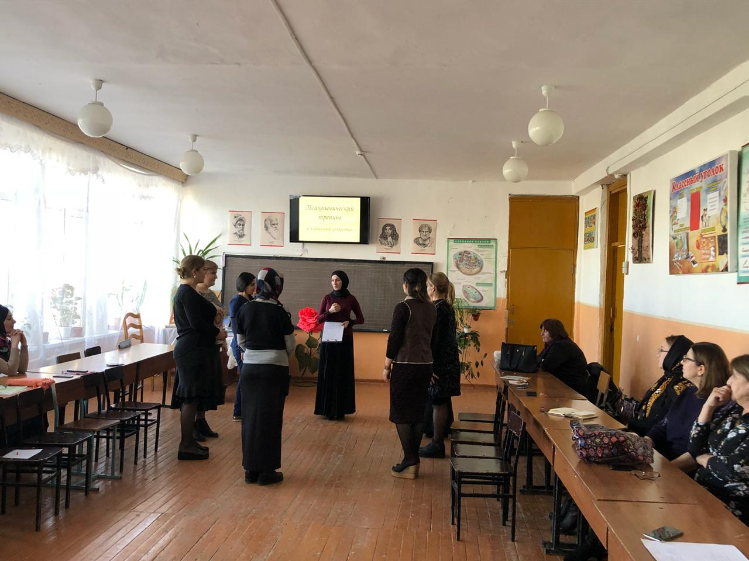

**4. Тест-упражнение «Выбор»**

**Педагог-психолог:** Внимательно прослушайте. Вы заходите в булочную и покупаете пончик с повидлом. Но когда вы приходите домой и надкусываете его, то обнаруживаете, что отсутствует один существенный ингредиент – повидло внутри. Ваша реакция на эту мелкую неудачу?

**1**. Относите бракованный пончик назад в булочную и требуете взамен новый.

**2**. Говорите себе: «Бывает» - и съедаете пустой пончик.

**3**. Съедаете что-то другое.

**4.** Намазываете надкусанный пончик маслом или вареньем, чтобы был вкуснее.

*Комментарий ведущего.*

• если вы выбрали первый вариант, то вы человек, не поддающийся панике, знающий, что к вашим советам чаще прислушиваются. Вы оцениваете себя как рассудительную, организованную личность. Как правило, люди, выбирающие первый вариант ответа, не рвутся в лидеры, но, если их выбирают на командную должность, стараются оправдать доверие. Иногда вы относитесь к коллегам с некоторым чувством превосходства – уж вы-то не позволите застать себя врасплох.

• если вы выбрали второй вариант, то вы – мягкий, терпимый и гибкий человек. С вами легко ладить и коллеги всегда могут найти у вас утешения и поддержку. Вы не любите шума и суеты, готовы уступить главную роль и оказать поддержку лидеру. Вы всегда оказываетесь в нужное время в нужном месте. Иногда вы кажетесь нерешительным, но вы способны отстаивать убеждения, в которых твердо уверены.

• если вы выбрали третий вариант, то вы умеете быстро принимать решения и быстро (хотя и не всегда правильно) действовать. Вы авторитарный человек, готовы принять на себя главную роль в любом деле. В подготовке и проведении серьезных мероприятий возможны конфликты, так как в отношениях с коллегами вы можете быть настойчивыми и резкими, требуете четкости и ответственности.

• если вы выбрали четвертый вариант, то вы человек, способный к нестандартному мышлению, новаторским идеям, некоторой эксцентричности. К коллегам вы относитесь как к партнерам по игре и можете обидеться, если они играют не по вашим правилам. Вы всегда готовы предложить несколько оригинальных идей для решения той или иной проблемы.

**5. Коммуникативная игра «Рисунок на спине»**

Цель: Развитие коммуникативных навыков, ответственности, сплоченности внутри команды. Осознать, насколько важно настроиться на понимание другого человека, а также само желание понять другого. Демонстрация возможности адекватного обмена информацией без использования слов, развитие навыков невербального общения.  
 Участники делятся произвольно на две команды и строятся в три колонки параллельно. Каждый участник смотрит при этом в спину своего товарища. Упражнение выполняется без слов. Ведущий рисует какую-нибудь простую картинку и прячет ее. Затем эта же картинка рисуется пальцем на спине каждого последнего члена команд. Задание – почувствовать и передать как можно точнее этот рисунок дальше. В конце, стоящие первыми в командах, рисуют, то, что они почувствовали, на листах бумаги и показывают всем. Ведущий достает свою картинку и сравнивает.  
Участникам предлагается обсудить в командах ошибки и находки, которые были в процессе упражнения.   
Обсуждение в общем кругу.  
Что помогало понимать и передавать ощущения?  
Что чувствовали первые и последние члены команд в первом и во втором случае?  
Что мешало выполнять упражнение?

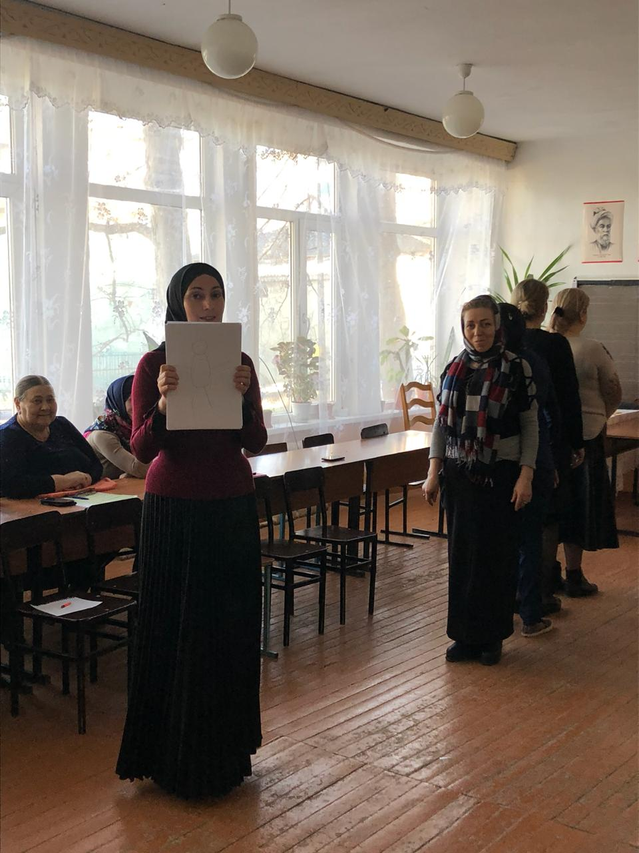

**6. Стихотворение**

Цель: положительное завершение тренинга, рефлексия.

А теперь послушайте красивое стихотворение. Называется стихотворение «На что мы тратим жизнь?»

На что мы тратим жизнь? На мелочные ссоры,

На глупые слова, пустые разговоры,

На суету обид, на злобу - вновь и вновь.

На что мы тратим жизнь? А надо б на любовь.

Сжигаем жизнь до тла, всё на пустое что-то -

На нудные дела, ненужные заботы.

В угоду обществу придумываем маски.

На что мы тратим жизнь? А надо бы на ласки.

Мы распыляем жизнь на сумрачную скуку,

На "имидж" и "престиж", ненужную науку,

На ложь и хвастовство, на дармовую службу.

На что мы тратим жизнь? А нужно бы на дружбу.

Куда-то всё спешим, чего-то добываем.

Чего-то ищем всё - а более теряем;

Всё копим - золото, тряпьё и серебро.

На что мы тратим жизнь? А надо б на добро.

Волнуемся, кричим, по пустякам страдаем;

С серьёзностью смешной вещички выбираем.

Но сколько не гадай - всё выберешь не ту.

На что мы тратим жизнь? А надо б на мечту.

Боимся радости, боимся верить в сказки,

Боимся и мечты, и нежности, и ласки;

Боимся полюбить, чтоб после не тужить.

На что мы тратим жизнь? А надо просто жить!

**7. «Квадрат»**

Цель упражнения: прочувствовать каждого участника группы.

Задание:  коллектив должен построиться в  круг, а  участники закрыть глаза.  Инструкция: Не открывая глаз нужно перестроиться в квадрат. Обычно сразу начинается балаган, все кричат, предлагая свою стратегию. Через какое-то время выявляется организатор процесса, который фактически строит людей. После того, как квадрат будет построен, глаза открывать нельзя. Квадрат должен быть ровным. После того, как абсолютно все согласятся, что стоят именно в квадрате, предложите участникам открыть глаза, порадоваться за хороший результат и проанализировать процесс. Так же можно строиться в другие фигуры.

Когда ваши глаза были закрыты, все ли вы были уверены что стоите в  **к**вадрате?  (Обычно есть несколько человек, которые в этом не уверены.)

**8. Рефлексия занятия «Сердце коллектива»**

Цель: получить обратную связь от участников группы, обеспечение возможностей выразить свои чувства, возникшие в ходе занятий.

**Педагог-психолог:** Уважаемые коллеги, а сейчас я попрошу Вас дать мне обратную связь, касаемо нашего тренинга, ведь Ваше мнение очень для меня важно и оно позволяет корректировать последующие занятия и совершенствоваться мне как ведущему тренинга.

Вы знаете, что у каждого коллектива есть свое сердце. Я принесла большое сердце, которое и станет сердцем нашего коллектива. Придумайте дружескую приятную фразу в адрес нашей встречи. Возьмите маленькое сердечко и запишите на нем то, что вы придумали. Можно высказать свои мысли, чувства и ощущения, что больше понравилось, что не понравилось, что выполнить было труднее всего, что легче, что удивило, ваши пожелания и т. д. Затем мы приклеим все маленькие сердечки на наше большое сердце.

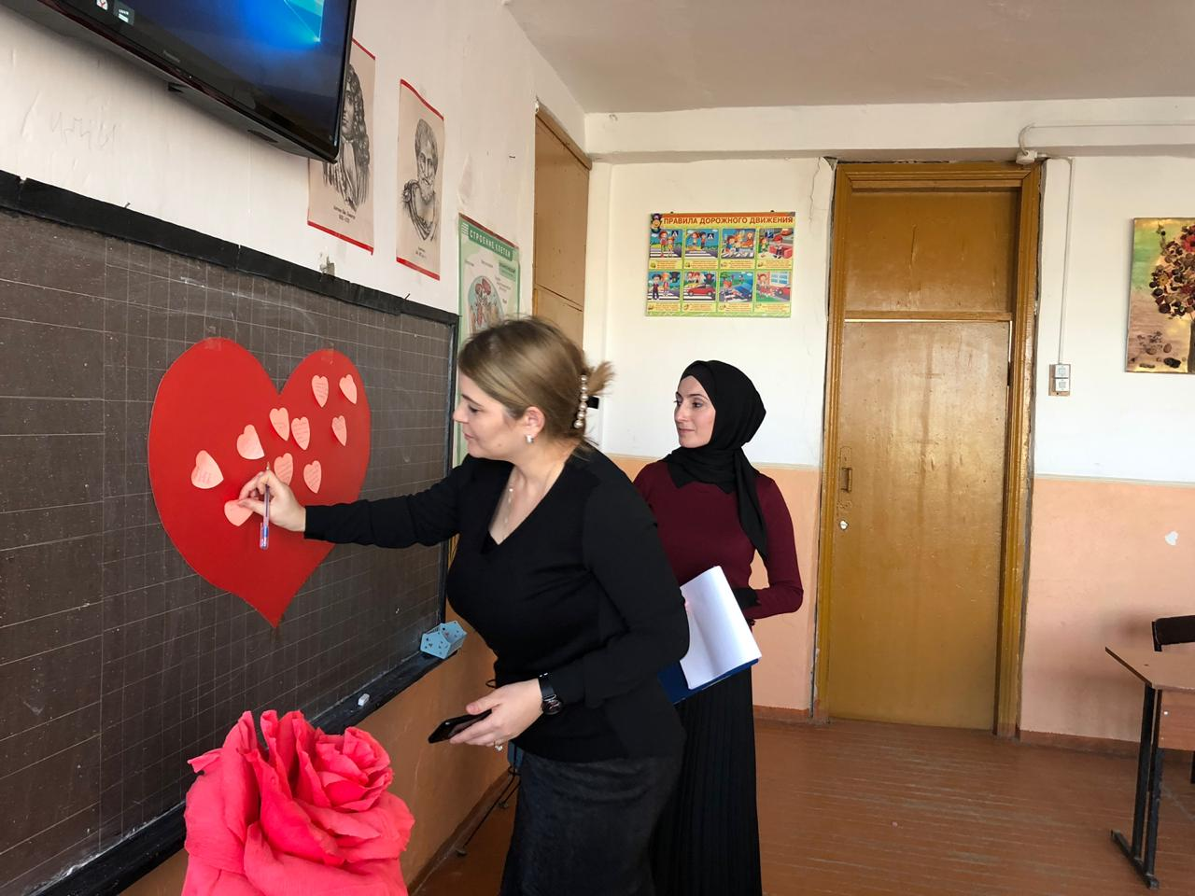

**Ну вот. Наш тренинг подходит к концу**

Завершить тренинг мне хочется историей для размышления:  
 — В болоте тонул человек. Он почти полностью погрузился в трясину, и на поверхности оставалась только его голова. Несчастный орал во всё горло, прося о помощи. Вокруг собралась толпа, и нашёлся смельчак, пожелавший спасти тонущего. «Протяни руку!- кричал он. — Я вытащу тебя из болота!». Но тонущий ничего не делал для того, чтобы тот смог ему помочь. «Дай мне руку!»- всё повторял ему человек. В ответ раздавались лишь крики о помощи. Тогда из толпы вышел старик и сказал: «Ты же видишь, что он никак не может дать тебе свою руку. Сам протяни ему руку, и тогда сможешь его спасти ».  
**Педагог-психолог:** Уважаемые педагоги! Я желаю вам, чтобы вы с легкостью решали свои проблемы, и чтобы в трудную минуту с вами рядом всегда были люди, которые подадут вам руку помощи. Не забывайте, что мы – единое целое, каждый из нас – важная и необходимая, уникальная часть этого целого! Поэтому наш тренинг и назывался: «Сплочённый коллектив!». Спасибо всем за участие! Давайте по аплодируем друг другу

Всем Спасибо! До свидания!